形状：手持式
外壳：3D
Wifi标准：wifi7（必须支持5.1-7.125）
测试环境：硬件华硕et8路由（5.1、5.8、6Gwifi信道模式）软件环境web,安卓app
系统环境：Linux、 rtos、 安卓均可（有更高级方案可以协商）主控低功耗高性能
温度环境-40到100度
具体要求
1外形75×38×18（包含外壳sensor）
图例
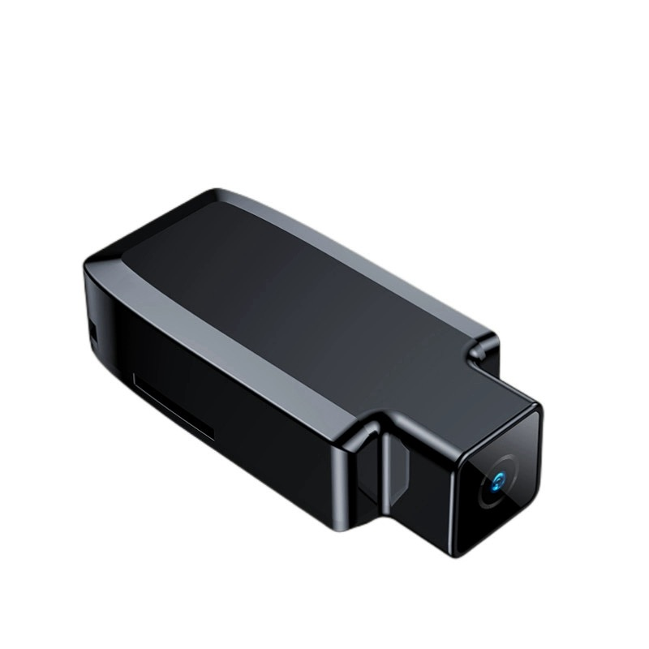
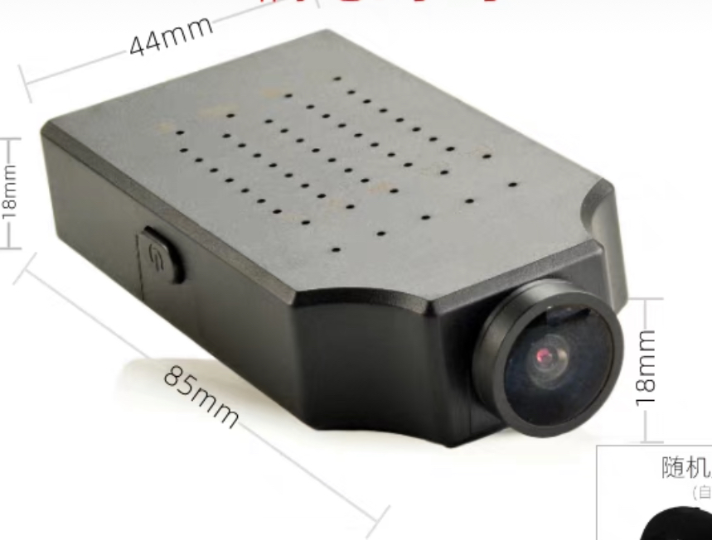

2电池容量1200毫安以上（耐高温）
3Sensor：800万以上方案，1/2.7以上的模组，镜头广角160度，参考设备小蚁4K/4K+，支持防抖（参考IMX258）/自动对焦2选一
3功能：拍照
- 拍摄高度1500MmA4，2300mmA3
- 速度秒拍，手持拍摄文件，稳定1秒内即可保存
③分辨率提供多个分辨率调整500万700万等，700万的照片最高不能超过2M每张，尺寸参考iMX377
- 镜头支持休眠，设置在app或者pc端工具。
- 镜头方向，设计时沟通
摄像
支持4K/60贞，格式精简，高压缩率
传输
①sta模式： Wifi开机直连上次保存的设备信息，无需手动干预。设备wifi优先级6G（5.9-7.1）/5.8G/2.4G，可以软件控制，也可以sd卡读取网络配置连接网络，出配置文件实例，电脑端也要有配置工具，可以通过局域网络可以访问设备主页，下载照片，查看镜头实时内容。支持路由设备绑定ip功能
②AP模式：手机等设备直连。
实时查看：局域网内查看镜头内容不需要高码流。
数据线插电脑即U盘模式，升级固件
按键：单按键3秒开机，7秒关机。短按拍照。支持软件设置拍照或摄像。

4 APP：实时镜头内容，修改iso，相册，支持全选，删除，下载支持断点续传，支持网络配置，镜头休眠，分辨率调整，sd卡重置，等。app支持语言切换中英。pc端，手机端，支持集群管理，同一地址池管理多套，上限50台，主要方便办公。
5 固件：两套固件，一套阉割6gwifi，一套不阉割6gwifi.方便进出口。后期无偿bug修复。
其他：我方提供单片机开发板全志等，平台linux或其他（有网口sd卡槽），末端设备支持局域网自动下载，断点续传，贵公司提供软件代码写进开发板

开发时效30天，最长延期15天。

交付：样品20套，测试稳定性
开发资料：原理图，sdk ，pcb图纸，bom资料，固件工具软硬件工具，app等全部交付

整套流程均通过平台完成，二手服务商免开尊口，个人服务商也可以接单

